SERVICIO NACIONAL DE APRENDIZAJE SENA

Centro: Centro de Diseño e Innovación Tecnológica Industrial
Ficha: 3235906

Programa de Formación: TECNOLOGÍA EN ANÁLISIS Y DESARROLLO DE SOFTWARE

Nombre del Aprendiz: Laura Barona Saavedra

Nombre del Instructor: Felmaber Garzón Muñoz

Fecha: 18 de octubre 2025
Tuluá, 18 de octubre de 2025
Señor:
Felmaber Gazón Muñoz
Propuesta Técnica y Económica para la Implementación del Proyecto

- Implementación del proyecto
  - Propósito
El propósito del proyecto Hogar360 es desarrollar una plataforma web integral que optimice los procesos de publicación, búsqueda y gestión de inmuebles, facilitando la interacción entre compradores, vendedores y administradores de propiedades. Esta herramienta busca modernizar la gestión inmobiliaria mediante la automatización de tareas, la centralización de información y la incorporación de funcionalidades digitales que mejoren la eficiencia, transparencia y experiencia del usuario.
Asimismo, Hogar360 pretende contribuir al fortalecimiento del sector inmobiliario al ofrecer una solución tecnológica accesible, segura y adaptable a las necesidades del mercado actual, promoviendo la transformación digital de las empresas y agentes involucrados en el proceso de comercialización de bienes raíces.
  - Alcance
El proyecto Hogar360 tiene como propósito diseñar, documentar y desarrollar una solución tecnológica para la gestión de procesos clave en el sector inmobiliario, utilizando herramientas modernas como Java (backend) y Angular (frontend). Este desarrollo estará basado en el análisis detallado de procesos estratégicos, claves y de apoyo, integrando tecnologías de la información y la comunicación (TIC) para mejorar la eficiencia, transparencia y agilidad en la gestión de bienes inmuebles.

Limitaciones del proyecto:
Producto: Se desarrollará un software funcional de alcance controlado (versión inicial o MVP), centrado en las funcionalidades básicas del sistema.
Proceso: El desarrollo cubrirá análisis, diseño, implementación y pruebas en un entorno de desarrollo, pero no se incluirá el despliegue en producción comercial.
Contexto: El proyecto será aplicado en un entorno educativo como modelo de solución tecnológica para el sector inmobiliario, sin contacto con clientes reales.
- Descripción General
  - Sistema Propuesto
El sistema propuesto, denominado Hogar360, es una plataforma web inmobiliaria diseñada para conectar de manera eficiente a compradores, vendedores y administradores de propiedades. Su objetivo principal es automatizar y digitalizar los procesos de gestión inmobiliaria, permitiendo publicar, buscar y administrar inmuebles desde un entorno seguro, ágil y fácil de usar.
La plataforma estará desarrollada bajo una arquitectura basada en microservicios, lo que garantiza escalabilidad, mantenibilidad y facilidad para incorporar nuevas funcionalidades. Cada microservicio abordará un dominio específico, como gestión de usuarios, propiedades, visitas, transacciones y reportes, asegurando una separación clara de responsabilidades.
Desde el punto de vista funcional, Hogar360 permitirá a los usuarios:
    - Publicar propiedades con información detallada, imágenes y documentos de verificación.
    - Buscar inmuebles aplicando filtros avanzados por ubicación, precio, categoría o estado.
    - Agendar y gestionar visitas directamente desde la plataforma.
    - Realizar seguimiento de transacciones y generar reportes administrativos.
El sistema integrará mecanismos de autenticación segura, manejo de roles y permisos, además de un panel administrativo para supervisar la actividad general.
El desarrollo seguirá principios de arquitectura limpia (hexagonal), asegurando independencia entre las capas de dominio, aplicación e infraestructura, y facilitando las pruebas unitarias y la integración continua.
En cuanto a la experiencia de usuario, el frontend se implementará bajo un enfoque Mobile First y Atomic Design, garantizando accesibilidad y compatibilidad con dispositivos móviles y de escritorio.
  - Requerimientos Funcionales
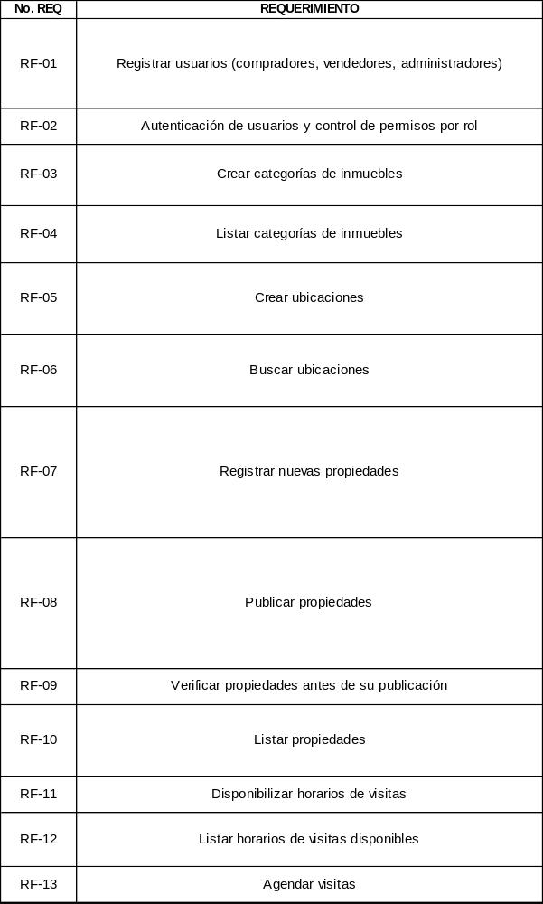
  - Requerimientos No Funcionales
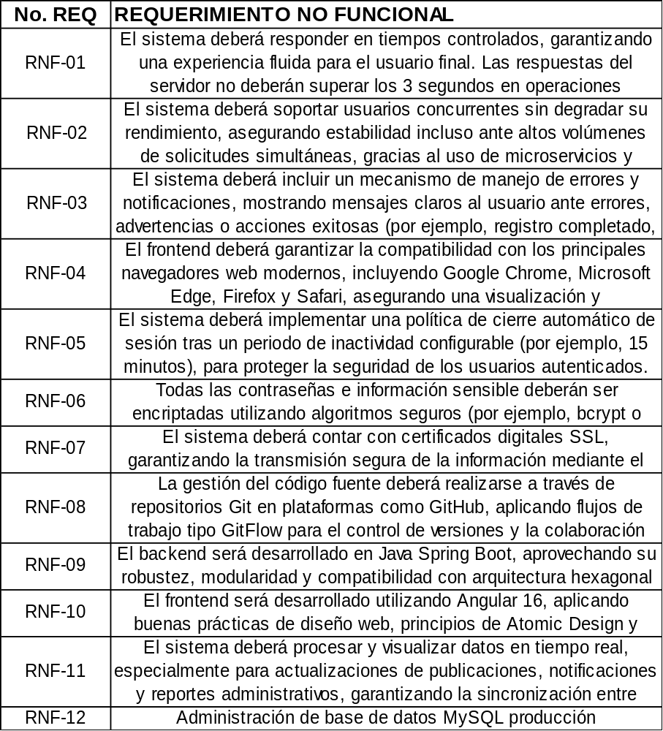
- Módulos Software
  - Módulo: Usuarios
Gestiona el registro, autenticación y administración de los diferentes tipos de usuarios de la plataforma (compradores, vendedores y administradores). Permite validar y almacenar la información personal, cifrar contraseñas y asignar roles según las funciones del usuario dentro del sistema.
  - Módulo: Seguridad / Usuarios
Encargado del control de acceso y la gestión de permisos según el rol. Implementa mecanismos de autenticación segura mediante correo y contraseña, manejo de sesiones y restricciones de funcionalidades dependiendo del tipo de usuario.
  - Módulo: Inmuebles / Categorías de Casas
Administra las categorías disponibles para clasificar los inmuebles publicados (por ejemplo, casa, apartamento, finca, oficina). Garantiza la integridad y unicidad de los datos, facilitando la organización y filtrado en las búsquedas.
  - Módulo: Inmuebles / Ubicaciones
Permite registrar y consultar las ubicaciones geográficas de los inmuebles (ciudad, departamento, descripción). Este módulo es clave para el filtrado y la búsqueda avanzada de propiedades en la plataforma.
  - Módulo: Inmuebles
Centraliza la gestión de las propiedades dentro de la plataforma. Permite el registro, almacenamiento, publicación y control del estado de cada inmueble (pendiente, publicado, pausado, finalizado). Asegura que solo los inmuebles verificados sean visibles al público.
  - Módulo: Control de calidad
Supervisa la validación de los inmuebles antes de su publicación. Permite a los administradores revisar documentación, imágenes y descripciones, garantizando la veracidad de la información y la calidad del contenido mostrado.
  - Módulo: Inmuebles / Búsqueda
Proporciona a los usuarios herramientas para filtrar, ordenar y consultar propiedades según ubicación, precio, categoría, cantidad de habitaciones y baños. Optimiza la experiencia de búsqueda y navegación dentro del sistema.
  - Módulo: Reservas / Horarios
Administra la disponibilidad de horarios para la programación de visitas a los inmuebles. Permite a los vendedores registrar franjas horarias y a los compradores consultar las opciones disponibles de manera organizada y actualizada.
  - Módulo: Reservas / Visitas
Facilita la gestión de las reservas de visitas entre compradores y vendedores. Permite agendar citas dentro de los horarios disponibles, validar cupos y confirmar la reserva, generando un flujo de comunicación estructurado entre las partes.
- Propuesta Económica. Estimación de costos
Duración estimada del proyecto: 80 días laborables (aproximadamente 4 meses).
Jornada laboral: 8 horas diarias.
Modalidad: Desarrollo ágil con entregas por módulos.
Equipo técnico estimado
Rol | Función principal | Salario mensual promedio (COP) | Días trabajados | Costo estimado
Analista de requerimientos / Líder de proyecto | Definir requerimientos, planificar actividades, coordinar equipo y asegurar cumplimiento técnico. | $4.500.000 | 80 | $9.000.000
Desarrollador Backend (Java Spring Boot) | Implementar lógica de negocio, APIs y microservicios, integración con BD. | $3.800.000 | 80 | $7.600.000
Desarrollador Frontend (Angular 16) | Desarrollar interfaz de usuario, componentes, vistas y conexión con API. | $3.500.000 | 80 | $7.000.000
Diseñador UI/UX | Crear diseño visual, maquetación y experiencia de usuario responsive. | $2.800.000 | 40 | $3.200.000
Tester / QA | Diseñar y ejecutar pruebas funcionales, de integración y aceptación. | $2.500.000 | 60 | $3.000.000
Administrador de Base de Datos (MySQL/MongoDB) | Configurar, optimizar y respaldar bases de datos de prueba y producción. | $2.800.000 | 40 | $3.200.000
DevOps / Infraestructura | Despliegue, CI/CD, configuración en Vercel o servidor cloud, certificados SSL. | $3.000.000 | 40 | $3.400.000

Costos adicionales operativos
Concepto | Descripción | Valor estimado (COP)
Herramientas de desarrollo y licencias | IDEs, GitHub Pro, Postman, hosting Vercel, dominios | $1.200.000
Infraestructura en la nube | Hosting, base de datos y almacenamiento (MongoDB Atlas + MySQL Cloud) | $1.500.000
Comunicación y reuniones (Zoom, Notion, etc.) | Coordinación remota del equipo | $600.000
Seguridad y certificados SSL | Certificados digitales para entorno productivo | $800.000
Contingencia (10%) | Fondo para imprevistos técnicos o ajustes de alcance | $4.000.000
Costo total estimado del proyecto (80 días)
Concepto | Valor total (COP)
Mano de obra técnica | $36.400.000
Gastos operativos | $8.100.000
TOTAL ESTIMADO DEL PROYECTO | $44.500.000 COP

Justificación del costo
La propuesta se basa en los valores promedio del mercado colombiano para profesionales en desarrollo de software en 2025, incluyendo las prestaciones sociales según la legislación vigente (salud, pensión, ARL y cesantías), equivalentes aproximadamente al 35% adicional del salario base.
- Términos y Condiciones
Funcionalidades del Software
Siguiendo los requerimientos establecidos por el Cliente y conforme a la negociación previa entre las Partes, el Desarrollador se compromete a diseñar, codificar e implementar la plataforma web Hogar360, cumpliendo con las funcionalidades definidas en el documento de análisis y diseño del sistema.
El sistema Hogar360 permitirá a compradores, vendedores y administradores gestionar de forma eficiente los procesos de publicación, búsqueda y administración de propiedades inmobiliarias. Asimismo, incluirá módulos para registro y autenticación de usuarios, gestión de inmuebles, categorización, reservas de visitas y panel administrativo para el control de reportes.
El Desarrollador llevará a cabo el desarrollo del software conforme a esta estipulación, las buenas prácticas establecidas, la arquitectura definida (hexagonal y basada en microservicios) y lo consignado en la propuesta y sus anexos técnicos.
Precio y Forma de Pago
Las Partes acuerdan el pago de una cantidad estimada de cuarenta y cuatro millones quinientos mil pesos colombianos ($44.500.000 COP) como remuneración total por el desarrollo del software Hogar360, sin incluir los impuestos que puedan derivarse de la operación.
El pago se podrá realizar en cuatro fases proporcionales al avance del proyecto:
- 25% al iniciar el desarrollo (definición de requerimientos y arquitectura).
- 25% al completar el módulo de usuarios y autenticación.
- 25% al entregar los módulos de inmuebles, categorías y reservas.
- 25% tras la entrega final y validación del sistema completo.
El Desarrollador emitirá la factura correspondiente cumpliendo con los requisitos legales vigentes y dentro de los plazos establecidos por la ley colombiana.
Originalidad del Software
El Desarrollador manifiesta expresamente que el software Hogar360 será íntegramente diseñado y codificado por su equipo o colaboradores autorizados, respetando en todo momento la legislación vigente sobre propiedad intelectual.
Se garantiza que no se utilizará código fuente ni material protegido por derechos de terceros, salvo librerías o frameworks de uso libre (por ejemplo, Angular, Spring Boot, y MongoDB) debidamente documentados.
El Desarrollador se compromete a:
- Exonerar al Cliente de cualquier responsabilidad frente a reclamaciones por derechos de propiedad intelectual.
- Garantizar el uso legítimo del software y asumir los costos en caso de restricción judicial por causas anteriores a la entrega.
- Informar al Cliente sobre posibles usos indebidos del software y tomar medidas para su protección.
- Asegurar el consentimiento de todos los colaboradores para la cesión total de derechos de autor a favor del Cliente.
Plazo de Ejecución
El proyecto Hogar360 tendrá una duración total de 80 días laborables, distribuidos en las siguientes fases:
Fecha límite | Entregable principal | Módulo
Día 20 | Implementación del módulo de usuarios y autenticación | Usuarios / Seguridad
Día 35 | Implementación del módulo de categorías y ubicaciones | Inmuebles
Día 55 | Desarrollo del módulo de gestión de propiedades y publicación automática | Inmuebles
Día 70 | Desarrollo del módulo de reservas y visitas | Reservas
Día 80 | Entrega del sistema completo con documentación y pruebas | Todos los módulos
En caso de retraso no justificado, el Desarrollador se compromete a pagar una penalidad de $150.000 COP por semana de retraso.
El Cliente deberá colaborar activamente aportando información, validando entregas y resolviendo dudas técnicas que permitan cumplir los plazos establecidos.
Modificación del Software
El Cliente podrá solicitar modificaciones, mejoras o cambios durante el desarrollo o antes de la entrega final del sistema. Dichas modificaciones deberán formalizarse por escrito y podrán implicar ajustes en el plazo de entrega y valor económico, previa aprobación de ambas partes.
Propiedad del Software
El Desarrollador reconoce que el Cliente será el titular exclusivo de los derechos de propiedad intelectual del sistema Hogar360.
Por tanto, el Desarrollador renuncia expresamente a cualquier derecho patrimonial o de explotación sobre el software, sus módulos, documentación técnica y código fuente.
El Cliente podrá registrar el software ante la autoridad competente (Dirección Nacional de Derecho de Autor) y realizar modificaciones o mejoras futuras sin requerir autorización adicional del Desarrollador.
Entrega del Software
Finalizado el plazo establecido, el Desarrollador entregará el sistema Hogar360 de manera formal a través de un repositorio digital (GitHub o similar), junto con el manual de instalación, documentación técnica y credenciales de acceso.
El Cliente podrá emitir observaciones o reportar incidencias durante la revisión inicial. En caso de aceptación parcial, podrán realizarse entregas modulares previas antes del cierre definitivo.
Periodo de Prueba
Tras la entrega del sistema, se acordará un periodo de prueba de seis (6) meses, durante el cual el Cliente podrá realizar pruebas funcionales, técnicas y de rendimiento para verificar el correcto funcionamiento del software.
Durante este periodo, el Desarrollador corregirá los errores o fallos detectados sin costo adicional.
Finalizado el periodo de prueba sin reportes pendientes, se entenderá que el software ha sido recibido a satisfacción.
Garantía del Software
Superado el periodo de prueba, el software contará con una garantía de seis (6) meses adicionales para cubrir defectos de funcionamiento atribuibles al desarrollo.
Esta garantía no aplicará si el Cliente incumple con los pagos acordados o realiza modificaciones al software sin autorización.
- Conclusión
Las Partes manifiestan haber leído y comprendido la presente propuesta técnica y económica, aceptando sus términos en su totalidad.
Este documento constituye el acuerdo integral entre el Cliente y el Desarrollador para la implementación de la plataforma Hogar360, y ambas partes firman en señal de conformidad en la fecha y lugar indicados.

